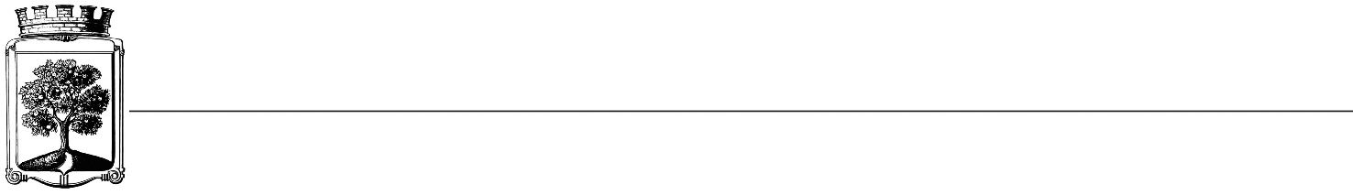

 

 

➢😐☹

**Smlouva o dílo**

**KT-OPRO-22-2018**

**Objednatel Dodavatel**

Statutární město Jablonec nad Nisou Název firmy: František Ulrich.

Mírové náměstí 19 adresa: Pěnčín, Huť 42

PSČ 466 01 PSČ: 46826

IČ: 00 262 340 IČ: 73825867

DIČ: CZ00262340 DIČ: CZ7901302519

číslo účtu: 121451/0100 kontaktní osoba:

bankovní ústav: KB Jablonec nad Nisou tel:

kontaktní osoba: Bc. Maňáková Lenka e-mail:azet.info@seznam.cz

tel.: 483 357 111

e-mail:manakova@mestojablonec.cz

I.

**Předmět smlouvy**:

Kompletní dodávka a montáž samostatných lamel látkových vertikálních žaluzií do 3. a 4. patra na Východní straně budovy Magistrátu města Jablonec nad Nisou. Sunmate 0100 bílá SUNF (CS „1“) v počtu 624 kusů.

II.

**Termín plnění**

3-5 týdnů od podpisu smlouvy

III.

**Cena a platební podmínky**

Cena za předmět smlouvy je **70 996 Kč bez DPH (85 905,16 Kč s DPH)**

* Při 14-ti denní splatnosti, (tj. minimální splatnost faktury), musí být faktura doručena na ISM v Jablonci n.N. nejpozději do 3 dnů od data vystavení.
* Při delší splatnosti musí být faktura doručena nejpozději do 14-ti dnů před lhůtou splatnosti.

IV.

**Závěrečná ustanovení**

1) Vztahy dle této smlouvy se řídí zák. č. 89/2012 Sb., občanský zákoník.

2) Tuto smlouvu lze měnit či doplňovat pouze písemnými dodatky podepsanými oběma stranami.

3) Tato smlouva bude uveřejněna v souladu se zák. č. 340/2015 Sb., o registru smluv. Obě smluvní strany prohlašují, že skutečnosti uvedené v této smlouvě nejsou obchodním tajemstvím a lze je zveřejnit stanoveným způsobem bez omezení či zvláštních podmínek.

Příloha: Cenová nabídka

V Jablonci nad Nisou dne: 15.8.2018 V Jablonci nad Nisou dne: 17.8.2018

*…………………………….…*  ………………………………

JUDr. Marek Řeháček František Ulrich

za objednatele za dodavatele

………………………………

Bc. Lenka Maňáková

za objednatele